2018年上海市虹口区中考数学一模试卷
一、选择题：（本大题共6题，每题4分，满分24分）【下列各题的四个选项中，有且只有一个是正确的，选择正确项的代号并填涂在答题纸的相应位置上】
1．（4分）如果两个相似三角形对应边之比是1：3，那么它们的对应中线之比是（ ）
A．1：3 B．1：4 C．1：6 D．1：9
2．（4分）抛物线y=2x²﹣4的顶点在（ ）
A．x轴上 B．y轴上 C．第三象限 D．第四象限
3．（4分）如果将抛物线y=﹣x²﹣2向右平移3个单位，那么所得到的新抛物线的表达式是（ ）
A．y=﹣x²﹣5 B．y=﹣x²+1
C．y=﹣（x﹣3）²﹣2 D．y=﹣（x+3）²﹣2
4．（4分）已知=3，=5，且与的方向相反，用表示向量为（ ）
A．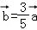 B．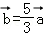 C．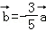 D．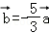
5．（4分）如图，传送带和地面成一斜坡，它把物体从地面送到离地面5米高的地方，物体所经过路程是13米，那么斜坡的坡度为（ ）
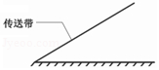
A．1：2.6 B．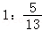 C．1：2.4 D．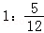
6．（4分）如图，△ABC在边长为1个单位的方格纸中，它的顶点在小正方形的顶点位置．如果△ABC的面积为10，且sinA=，那么点C的位置可以在（ ）
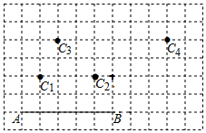
A．点C₁处 B．点C₂处 C．点C₃处 D．点C₄处
二、填空题（本大题共12题，每题4分，满分48分）【请将结果直接填入答题纸的相应位置】
7．（4分）如果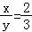，那么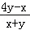= ．
8．（4分）已知点P把线段分割成AP和PB两段（AP＞PB），如果AP是AB和PB的比例中项，那么AP：AB的值等于 ．
9．（4分）如果，那么= （用向量表示向量）．
10．（4分）如果抛物线y=﹣x²+（m﹣1）x+3经过点（2，1），那么m的值为 ．
11．（4分）抛物线y=﹣x²+2x﹣1在对称轴 （填“左侧”或“右侧”）的部分是下降的．
12．（4分）如果将抛物线y=﹣2x²平移，顶点移到点P（3，﹣2）的位置，那么所得新抛物线的表达式为 ．
13．（4分）如果点A（2，﹣4）与点B（6，﹣4）在抛物线y=ax²+bx+c（a≠0）上，那么该抛物线的对称轴为直线 ．
14．（4分）如图，已知AD∥EF∥BC，如果AE=2EB，DF=6，那么CD的长为 ．
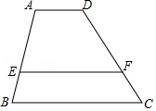
15．（4分）在Rt△ABC中，∠C=90°，如果AB=6，cosA=，那么AC= ．
16．（4分）如图，在Rt△ABC中，∠C=90°，边AB的垂直平分线分别交边BC、AB于点D、E如果BC=8，tanA=，那么BD= ．
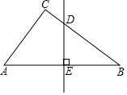
17．（4分）如图，点P为∠MON平分线OC上一点，以点P为顶点的∠APB两边分别与射线OM、ON相交于点A、B，如果∠APB在绕点P旋转时始终满足OA•OB=OP²，我们就把∠APB叫做∠MON的关联角．如果∠MON=50°，∠APB是∠MON的关联角，那么∠APB的度数为 ．
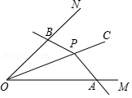
18．（4分）在Rt△ABC中，∠C=90°，AC=6，BC=8（如图），点D是边AB上一点，把△ABC绕着点D旋转90°得到△A'B'C'，边B'C'与边AB相交于点E，如果AD=BE，那么AD长为 ．
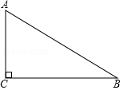
三、解答题（本大题共7题，满分78分）
19．（10分）计算：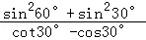．
20．（10分）小明按照列表、描点、连线的过程画二次函数的图象，下表与下图是他所完成的部分表格与图象，求该二次函数的解析式，并补全表格与图象．
x | … | ﹣1 | 0 | 2 | 4 |  | …
y | … | 0 | 5 | 9 |  | 0 | …
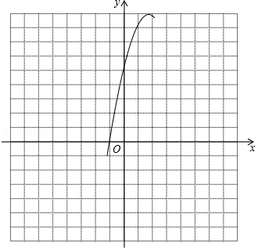
21．（10分）如图，在△ABC中，点E在边AB上，点G是△ABC的重心，联结AG并延长交BC于点D．
（1）若=，=，用向量表示向量；
（2）若∠B=∠ACE，AB=6，AC=2，BC=9，求EG的长．
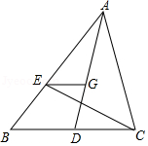
22．（10分）如图，一辆摩拜单车放在水平的地面上，车把头下方A处与坐垫下方B处在平行于地面的水平线上，A、B之间的距离约为49cm，现测得AC、BC与AB的夹角分别为45°与68°，若点C到地面的距离CD为28cm，坐垫中轴E处与点B的距离BE为4cm，求点E到地面的距离（结果保留一位小数）．（参考数据：sin68°≈0.93，cos68°≈0.37，cot68°≈0.40）
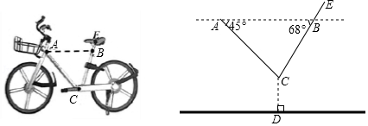
23．（12分）如图，在△ABC中，点D、E分别在边AB、AC上，DE、BC的延长线相交于点F，且EF•DF=BF•CF．
（1）求证：AD•AB=AE•AC；
（2）当AB=12，AC=9，AE=8时，求BD的长与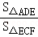的值．
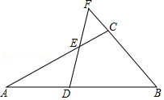
24．（12分）如图，在平面直角坐标系xOy中，抛物线与x轴相交于点A（﹣2，0）、B（4，0），与y轴交于点C（0，﹣4），BC与抛物线的对称轴相交于点D．
（1）求该抛物线的表达式，并直接写出点D的坐标；
（2）过点A作AE⊥AC交抛物线于点E，求点E的坐标．
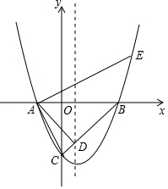
25．（14分）已知AB=5，AD=4，AD∥BM，cosB=（如图），点C、E分别为射线BM上的动点（点C、E都不与点B重合），联结AC、AE，使得∠DAE=∠BAC，射线EA交射线CD于点F．设BC=x，=y．
（1）如图1，当x=4时，求AF的长；
（2）当点E在点C的右侧时，求y关于x的函数关系式，并写出函数的定义域；
（3）联结BD交AE于点P，若△ADP是等腰三角形，直接写出x的值．
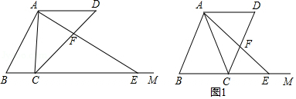

2018年上海市虹口区中考数学一模试卷
参考答案与试题解析
一、选择题：（本大题共6题，每题4分，满分24分）【下列各题的四个选项中，有且只有一个是正确的，选择正确项的代号并填涂在答题纸的相应位置上】
1．（4分）如果两个相似三角形对应边之比是1：3，那么它们的对应中线之比是（ ）
A．1：3 B．1：4 C．1：6 D．1：9
【考点】S7：相似三角形的性质．菁优网版权所有
【专题】552：三角形．
【分析】利用相似三角形的相似比，对应高、中线、角平分线的比，都等于相似比来解答．
【解答】解：∵两个相似三角形对应边之比是1：3，
又∵相似三角形的对应高、中线、角平分线的比等于相似比，
∴它们的对应中线之比为1：3．
故选：A．
【点评】本题考查相似三角形的相似比问题，须熟练掌握：①相似三角形的对应高、角平分线、中线的比等于相似比；
②相似三角形的周长比等于相似比；③相似三角形的面积比等于相似比的平方．
2．（4分）抛物线y=2x²﹣4的顶点在（ ）
A．x轴上 B．y轴上 C．第三象限 D．第四象限
【考点】H3：二次函数的性质．菁优网版权所有
【专题】1：常规题型．
【分析】根据顶点在y轴上，对称轴x=0，进而得出答案．
【解答】解：根据题意知，对称轴x=0，故抛物线y=2x²﹣4的顶点在y轴上．
故选：B．
【点评】本题考查了二次函数的性质，正确得出二次函数图象的位置是解题关键．
3．（4分）如果将抛物线y=﹣x²﹣2向右平移3个单位，那么所得到的新抛物线的表达式是（ ）
A．y=﹣x²﹣5 B．y=﹣x²+1
C．y=﹣（x﹣3）²﹣2 D．y=﹣（x+3）²﹣2
【考点】H6：二次函数图象与几何变换．菁优网版权所有
【专题】535：二次函数图象及其性质．
【分析】先求出原抛物线的顶点坐标，再根据向右平移横坐标加求出平移后的抛物线的顶点坐标，然后利用顶点式解析式写出即可．
【解答】解：y=﹣x²﹣2的顶点坐标为（0，﹣2），
∵向右平移3个单位，
∴平移后的抛物线的顶点坐标为（3，﹣2），
∴所得到的新抛物线的表达式是y=﹣（x﹣3）²﹣2．
故选：C．
【点评】本题考查了二次函数图象与几何变换，平移的规律：左加右减，上加下减，此类题目，利用顶点的变化求解更简便．
4．（4分）已知=3，=5，且与的方向相反，用表示向量为（ ）
A．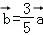 B．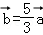 C．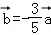 D．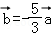
【考点】LM：*平面向量．菁优网版权所有
【专题】55：几何图形．
【分析】先表示出两个向量模的关系，再根据反向解答即可．
【解答】解：∵||=3，||=5，
∴||=||，
∵与反向，
∴=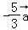．
故选：D．
【点评】本题考查了平面向量，难点在于反向向量的表示方法．
5．（4分）如图，传送带和地面成一斜坡，它把物体从地面送到离地面5米高的地方，物体所经过路程是13米，那么斜坡的坡度为（ ）
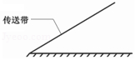
A．1：2.6 B．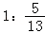 C．1：2.4 D．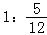
【考点】T9：解直角三角形的应用﹣坡度坡角问题．菁优网版权所有
【专题】1：常规题型；55E：解直角三角形及其应用．
【分析】根据题意作出合适的辅助线，由坡度的定义可知，坡度等于坡角对边与邻边的比值，根据题目中的数据可以得到坡度，本题得以解决．
【解答】解：如图，根据题意知AB=13、AC=5，
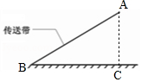
则BC===12，
∴斜坡的坡度i=tan∠ABC===1：2.4，
故选：C．
【点评】本题考查解直角三角形的应用﹣坡度坡角问题，解答本题的关键是明确题意，作出合适的辅助线，明确坡度的定义．
6．（4分）如图，△ABC在边长为1个单位的方格纸中，它的顶点在小正方形的顶点位置．如果△ABC的面积为10，且sinA=，那么点C的位置可以在（ ）
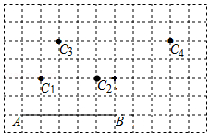
A．点C₁处 B．点C₂处 C．点C₃处 D．点C₄处
【考点】KQ：勾股定理；T7：解直角三角形．菁优网版权所有
【专题】554：等腰三角形与直角三角形．
【分析】过点C作CD⊥直线AB于点D，由AB的长度结合△ABC的面积，可得出CD的长度，再由sinA=可得出AC的长度，利用勾股定理可求出AD的长度，进而可找出点C所在的位置．
【解答】解：过点C作CD⊥直线AB于点D，如图所示．
∵AB=5，△ABC的面积为10，
∴CD=4．
∵sinA=，
∴AC=4，
∴AD==8，
∴点C在点C₄处．
故选：D．
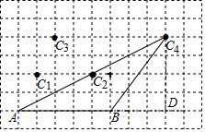
【点评】本题考查了解直角三角形、三角形的面积以及勾股定理，构造直角三角形，通过解直角三角形确定点C的位置是解题的关键．
二、填空题（本大题共12题，每题4分，满分48分）【请将结果直接填入答题纸的相应位置】
7．（4分）如果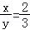，那么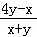= 2 ．
【考点】S1：比例的性质．菁优网版权所有
【专题】1：常规题型．
【分析】直接利用已知得出x，y的关系，进而代入求出答案．
【解答】解：∵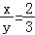，
∴x=y，
∴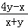=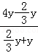=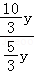=2．
故答案为：2．
【点评】此题主要考查了比例的性质，正确得出x，y之间关系是解题关键．
8．（4分）已知点P把线段分割成AP和PB两段（AP＞PB），如果AP是AB和PB的比例中项，那么AP：AB的值等于 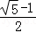 ．
【考点】S3：黄金分割．菁优网版权所有
【分析】根据黄金分割的概念和黄金比是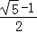解答即可．
【解答】解：∵点P把线段分割成AP和PB两段（AP＞PB），AP是AB和PB的比例中项，
∴点P是线段AB的黄金分割点，
∴AP：AB=，
故答案为：．
【点评】本题考查的是黄金分割的概念，把一条线段分成两部分，使其中较长的线段为全线段与较短线段的比例中项，这样的线段分割叫做黄金分割，他们的比值叫做黄金比．
9．（4分）如果，那么= =﹣2， （用向量表示向量）．
【考点】LM：*平面向量．菁优网版权所有
【专题】5：特定专题．
【分析】把，看成关于的方程，解方程即可；
【解答】解：∵，
∴2+2=+，
∴=﹣2，
故答案为=﹣2．
【点评】本题看成平面向量、一元一次方程等知识，解题的关键是灵活运用所学知识解决问题，属于中考基础题．
10．（4分）如果抛物线y=﹣x²+（m﹣1）x+3经过点（2，1），那么m的值为 2 ．
【考点】H5：二次函数图象上点的坐标特征．菁优网版权所有
【专题】1：常规题型．
【分析】把点（2，1）代入函数解析式，计算即可求出m的值．
【解答】解：∵抛物线y=﹣x²+（m﹣1）x+3经过点（2，1），
∴﹣4+2m﹣2+3=1，
解得m=2．
故答案为2．
【点评】本题考查了二次函数图象上点的坐标特征，比较简单，理解函数图象上的点的坐标满足函数关系式是解题的关键．
11．（4分）抛物线y=﹣x²+2x﹣1在对称轴 右侧 （填“左侧”或“右侧”）的部分是下降的．
【考点】H3：二次函数的性质．菁优网版权所有
【专题】1：常规题型．
【分析】根据二次函数的性质解题．
【解答】解：∵a=﹣1＜0，
∴抛物线开口向下，顶点是抛物线的最高点，抛物线在对称轴右侧的部分是下降的，
故答案为：右侧．
【点评】本题考查了二次函数的性质，熟练掌握性质上解题的关键．
12．（4分）如果将抛物线y=﹣2x²平移，顶点移到点P（3，﹣2）的位置，那么所得新抛物线的表达式为 y=﹣2（x﹣3）²﹣2 ．
【考点】H3：二次函数的性质；H6：二次函数图象与几何变换．菁优网版权所有
【专题】33：函数思想．
【分析】由于抛物线平移前后二次项系数不变，然后根据顶点式写出新抛物线解析式．
【解答】解：抛物线y=﹣2x²平移，使顶点移到点P（3，﹣2）的位置，所得新抛物线的表达式为y=﹣2（x﹣3）²﹣2．
故答案为：y=﹣2（x﹣3）²﹣2．
【点评】本题考查了二次函数图象与几何变换：由于抛物线平移后的形状不变，故a不变，所以求平移后的抛物线解析式通常可利用两种方法：一是求出原抛物线上任意两点平移后的坐标，利用待定系数法求出解析式；二是只考虑平移后的顶点坐标，即可求出解析式．
13．（4分）如果点A（2，﹣4）与点B（6，﹣4）在抛物线y=ax²+bx+c（a≠0）上，那么该抛物线的对称轴为直线 x=4 ．
【考点】H3：二次函数的性质；H5：二次函数图象上点的坐标特征．菁优网版权所有
【专题】17：推理填空题；535：二次函数图象及其性质．
【分析】由点A、B的纵坐标相等可得出点A、B关于抛物线的对称轴对称，再由点A、B的横坐标即可求出抛物线的对称轴，此题得解．
【解答】解：∵点A（2，﹣4）与点B（6，﹣4）的纵坐标相等，
∴点A、B关于抛物线对称轴对称，
∴抛物线的对称轴为直线x==4．
故答案为：x=4．
【点评】本题考查了二次函数的性质，牢记二次函数的性质是解题的关键．
14．（4分）如图，已知AD∥EF∥BC，如果AE=2EB，DF=6，那么CD的长为 9 ．
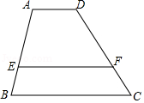
【考点】S4：平行线分线段成比例．菁优网版权所有
【专题】1：常规题型．
【分析】根据平行线分线段成比例定理列出比例式首先求得CF的长，再求得DC的长．
【解答】解：∵AD∥EF∥BC，==2，
∴DF=6，
∴FC=3，DC=DF+FC=9．
故答案是：9．
【点评】此题考查了平行线分线段成比例定理和比例的基本性质，解答此题的关键是注意数形结合思想的应用．
15．（4分）在Rt△ABC中，∠C=90°，如果AB=6，cosA=，那么AC= 2 ．
【考点】T7：解直角三角形．菁优网版权所有
【专题】1：常规题型．
【分析】利用锐角三角函数定义表示出cosA，把AB的长代入求出AC的长即可．
【解答】解：如图所示．
∵在Rt△ABC中，∠C=90°，AB=6，cosA=，
∴cosA==，
∴AC=AB=×6=2，
故答案为2．
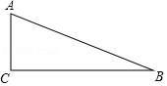
【点评】此题考查了解直角三角形，熟练掌握锐角三角函数定义是解本题的关键．
16．（4分）如图，在Rt△ABC中，∠C=90°，边AB的垂直平分线分别交边BC、AB于点D、E如果BC=8，tanA=，那么BD= ．
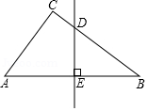
【考点】KG：线段垂直平分线的性质；T7：解直角三角形．菁优网版权所有
【专题】1：常规题型．
【分析】先解Rt△ABC，得出AC=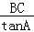=6，AB==10，cosB==．再求出BE=AB=5．然后在Rt△BDE中，利用cosB==即可求出BD．
【解答】解：∵在Rt△ABC中，∠C=90°，BC=8，tanA=，
∴AC=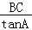==6，
∴AB==10，cosB===．
∵边AB的垂直平分线交边AB于点E，
∴BE=AB=5．
∵在Rt△BDE中，∠BED=90°，
∴cosB==，
∴BD==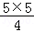=．
故答案为．
【点评】本题考查了解直角三角形，线段垂直平分线的性质，掌握直角三角形中边角之间的关系是解题的关键．
17．（4分）如图，点P为∠MON平分线OC上一点，以点P为顶点的∠APB两边分别与射线OM、ON相交于点A、B，如果∠APB在绕点P旋转时始终满足OA•OB=OP²，我们就把∠APB叫做∠MON的关联角．如果∠MON=50°，∠APB是∠MON的关联角，那么∠APB的度数为 155° ．
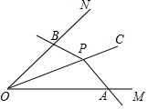
【考点】R2：旋转的性质；S9：相似三角形的判定与性质．菁优网版权所有
【专题】55：几何图形．
【分析】由已知条件得到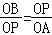，由于∠BOP=∠AOP，得到△PBO∽△AOP，根据相似三角形的性质得到∠OBP=∠OPA，根据等量代换即可得到结论；
【解答】解：∵OA•OB=OP²，
∴，
∵∠BOP=∠AOP，
∴△PBO∽△AOP，
∴∠OBP=∠OPA，
∵∠MON=50°，
∴∠BOP=25°，
∴∠OBP+∠BPO=180°﹣25°=155°
∴∠APB=∠BPO+∠APO=155°；
故答案为：155°
【点评】本题考查了相似三角形的判定和性质，关键是根据相似三角形的性质得到∠OBP=∠OPA．
18．（4分）在Rt△ABC中，∠C=90°，AC=6，BC=8（如图），点D是边AB上一点，把△ABC绕着点D旋转90°得到△A'B'C'，边B'C'与边AB相交于点E，如果AD=BE，那么AD长为 ．
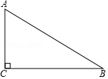
【考点】R2：旋转的性质．菁优网版权所有
【专题】558：平移、旋转与对称．
【分析】利用勾股定理可求出AB的长度，分顺时针旋转和逆时针旋转两种情况考虑：①当顺时针旋转时，设DE=3x，则B′D=4x，根据旋转的性质结合AD=BE可得出AE=BD=4x，再根据AB=10即可求出x值，代入AD=7x中即可求出AD的长；②当逆时针旋转时，设DE=3x，则B′D=4x，根据旋转的性质结合AD=BE可得出AE=BD=x，再根据AB=10即可求出x值，进而可得出DE=6、B′D的长，利用勾股定理可求出B′E=10＞B′C′，此种情况不存在．综上即可得出结论．
【解答】解：∵AC=6，BC=8，
∴AB=10．
①当顺时针旋转时，如图1所示．
设DE=3x，则B′D=4x．
根据旋转的性质，可知：BD=B′D=4x，
∵AD=BE，
∴AE=BD=4x，
∴AB=AE+DE+BD=4x+3x+4x=10，
解得：x=，
∴AD=4x+3x=；
②当逆时针旋转时，如图2所示．
设DE=3x，则B′D=4x，
∴BE=B′D﹣DE=x，
∴AD=x，AB=AD+DE+B′E=x+3x+x=10，
解得：x=2，
∴DE=6，B′D=8，
∴B′E=10＞B′C′，
∴该情况不存在．
故答案为：．
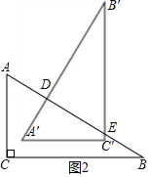
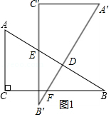
【点评】本题考查了旋转的性质、解一元一次方程以及勾股定理，分顺时针旋转和逆时针旋转两种情况考虑是解题的关键．
三、解答题（本大题共7题，满分78分）
19．（10分）计算：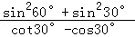．
【考点】T5：特殊角的三角函数值．菁优网版权所有
【专题】552：三角形．
【分析】根据特殊角三角函数值，可得答案．
【解答】解：原式=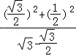=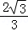．
【点评】本题考查了特殊角三角函数值，熟记特殊角三角函数值是解题关键．
20．（10分）小明按照列表、描点、连线的过程画二次函数的图象，下表与下图是他所完成的部分表格与图象，求该二次函数的解析式，并补全表格与图象．
x | … | ﹣1 | 0 | 2 | 4 | 5 | …
y | … | 0 | 5 | 9 | 5 | 0 | …
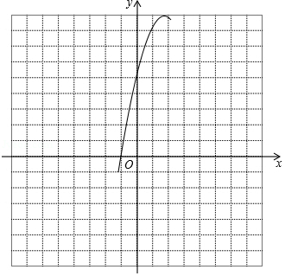
【考点】H2：二次函数的图象；H8：待定系数法求二次函数解析式．菁优网版权所有
【专题】535：二次函数图象及其性质．
【分析】利用待定系数法、描点法即可解决问题；
【解答】解：设二次函数的解析式为y=ax²+bx+c．
把（﹣1，0），（0，5），（2，9）代入得到：、
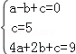，
解得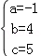，
∴二次函数的解析式为y=﹣x²+4x+5．
当x=4时，y=5，
当y=0时，x=﹣1或5，
故答案为5，5；
函数图象如图所示：
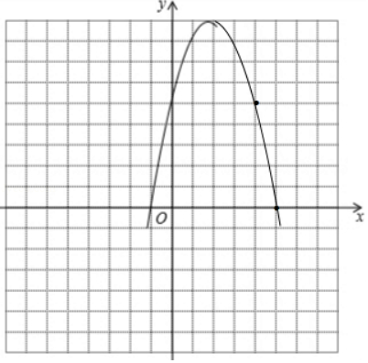
【点评】本题考查二次函数解析式、二次函数的图象等知识，解题的关键是熟练掌握待定系数法解决问题，属于中考常考题型．
21．（10分）如图，在△ABC中，点E在边AB上，点G是△ABC的重心，联结AG并延长交BC于点D．
（1）若=，=，用向量表示向量；
（2）若∠B=∠ACE，AB=6，AC=2，BC=9，求EG的长．
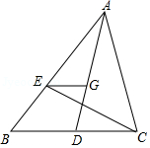
【考点】K5：三角形的重心；LM：*平面向量．菁优网版权所有
【专题】5：特定专题；552：三角形．
【分析】（1）由点G是△ABC的重心，推出=，再根据三角形法则求出即可解决问题；
（2）想办法证明△AEG∽△ABD，可得EG=BD=BC=3；
【解答】解：（1）∵点G是△ABC的重心，
∴=，
∵=+=+（﹣）=+，
∴=+．

（2）∵∠B=∠ACE，∠CAE=∠BAC，
∴△ACE∽△ABC，
∴=，
∴AE=4，
此时==，∵∠EAG=∠BAD，
∴△AEG∽△ABD，
∴EG=BD=BC=3．
【点评】本题考查三角形的重心、平面向量、相似三角形的判定和性质等知识，解题的关键是正确寻找相似三角形解决问题，属于中考常考题型．
22．（10分）如图，一辆摩拜单车放在水平的地面上，车把头下方A处与坐垫下方B处在平行于地面的水平线上，A、B之间的距离约为49cm，现测得AC、BC与AB的夹角分别为45°与68°，若点C到地面的距离CD为28cm，坐垫中轴E处与点B的距离BE为4cm，求点E到地面的距离（结果保留一位小数）．（参考数据：sin68°≈0.93，cos68°≈0.37，cot68°≈0.40）
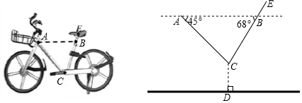
【考点】T9：解直角三角形的应用﹣坡度坡角问题．菁优网版权所有
【专题】1：常规题型；55E：解直角三角形及其应用．
【分析】过点C作CH⊥AB于点H，过点E作EF垂直于AB延长线于点F，设CH=x，则AH=CH=x，BH=CHcot68°=0.4x，由AB=49知x+0.4x=49，解之求得CH的长，再由EF=BEsin68°=3.72根据点E到地面的距离为CH+CD+EF可得答案．
【解答】解：过点C作CH⊥AB于点H，过点E作EF垂直于AB延长线于点F，
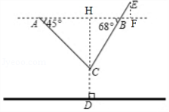
设CH=x，则AH=CH=x，BH=CHcot68°=0.4x，
由AB=49知x+0.4x=49，
解得：x=35，
∵BE=4，
∴EF=BEsin68°=3.72，
则点E到地面的距离为CH+CD+EF=35+28+3.72≈66.7（cm），
答：点E到地面的距离约为66.7cm．
【点评】本题主要考查解直角三角形的应用﹣坡度坡角问题，解题的关键是理解题意构建直角三角形并熟练掌握三角函数的定义．
23．（12分）如图，在△ABC中，点D、E分别在边AB、AC上，DE、BC的延长线相交于点F，且EF•DF=BF•CF．
（1）求证：AD•AB=AE•AC；
（2）当AB=12，AC=9，AE=8时，求BD的长与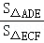的值．
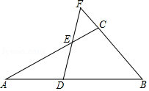
【考点】S9：相似三角形的判定与性质．菁优网版权所有
【专题】55：几何图形．
【分析】（1）根据相似三角形的判定得出△EFC∽△BFD，得出∠CEF=∠B，进而证明△CAB∽△DAE，再利用相似三角形的性质证明即可；
（2）根据相似三角形的性质得出有关图形的面积之比，进而解答即可．
【解答】证明：（1）∵EF•DF=BF•CF，
∴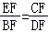，
∵∠EFC=∠BFD，
∴△EFC∽△BFD，
∴∠CEF=∠B，
∴∠B=∠AED，
∵∠CAB=∠DAE，
∴△CAB∽△DAE，
∴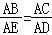，
∴AD•AB=AE•AC；
（2）由（1）知AD•AB=AE•AC，
∴AD=6，BD=6，EC=1，
∵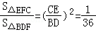，
∴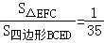，
∵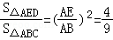，
∴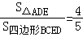，
∴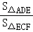=28．
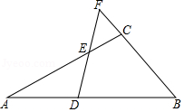
【点评】本题考查相似三角形的判定和性质知识，解题的关键是灵活运用相似三角形的判定解答．
24．（12分）如图，在平面直角坐标系xOy中，抛物线与x轴相交于点A（﹣2，0）、B（4，0），与y轴交于点C（0，﹣4），BC与抛物线的对称轴相交于点D．
（1）求该抛物线的表达式，并直接写出点D的坐标；
（2）过点A作AE⊥AC交抛物线于点E，求点E的坐标．
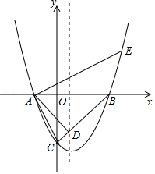
【考点】HF：二次函数综合题．菁优网版权所有
【专题】16：压轴题．
【分析】（1）设抛物线的解析式为y=a（x+2）（x﹣4），将C（0，﹣4）代入求解即可；记抛物线的对称轴与x轴交点坐标为F．先求得抛物线的对称轴，则可得到FB的长，然后再证明△BFD为等腰直角三角形，从而可得到FD=FB=3，故此可得到点D的坐标；
（2）过点E作EH⊥AB，垂足为H．先证∠EAH=∠ACO，则tan∠EAH=tan∠ACO=，设EH=t，则AH=2t，从而可得到E（﹣2+2t，t），最后，将点E的坐标代入抛物线的解析式求解即可；
【解答】解：（1）设抛物线的解析式为y=a（x+2）（x﹣4），将C（0，﹣4）代入得：﹣8a=﹣4，解得：a=，
∴抛物线的解析式为y=x²﹣x﹣4．
如下图所示：记抛物线的对称轴与x轴交点坐标为F．
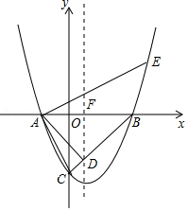
∵抛物线的对称轴为x=﹣=1，
∴BF=OB﹣OF=3．
∵BO=OC=4，∠BOC=90°，
∴∠OBC=45°．
∴△BFD为等腰直角三角形．
∴FD=FB=3．
∴D（1，﹣3）．
（2）如下图，过点E作EH⊥AB，垂足为H．
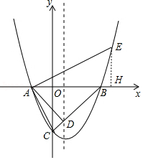
∵∠EAB+∠BAC=90°，∠BAC+∠ACO=90°，
∴∠EAH=∠ACO．
∴tan∠EAH=tan∠ACO=．
设EH=t，则AH=2t，
∴点E的坐标为（﹣2+2t，t）．
将（﹣2+2t，t）代入抛物线的解析式得：（﹣2+2t）2﹣（﹣2+2t）﹣4=t，
解得：t=或t=0（舍去）
∴E（5，）．
【点评】本题主要考查的是二次函数的综合应用，证得∠EAH=∠ACO，从而用含t的式子表示点E的坐标是解答问题（2）的关键，证得点F在抛物线的对称轴上是解答问题（3）的关键．
25．（14分）已知AB=5，AD=4，AD∥BM，cosB=（如图），点C、E分别为射线BM上的动点（点C、E都不与点B重合），联结AC、AE，使得∠DAE=∠BAC，射线EA交射线CD于点F．设BC=x，=y．
（1）如图1，当x=4时，求AF的长；
（2）当点E在点C的右侧时，求y关于x的函数关系式，并写出函数的定义域；
（3）联结BD交AE于点P，若△ADP是等腰三角形，直接写出x的值．
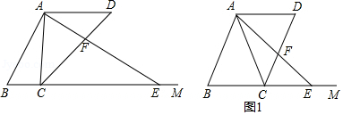
【考点】SO：相似形综合题．菁优网版权所有
【专题】153：代数几何综合题．
【分析】（1）作AH⊥BC于H，如图1，利用余弦的定义和勾股定理计算出BH=3，AH=4，AC=，再判断四边形ABCD为平行四边形得到∠B=∠D，接下来证明△ADF∽△ABC，然后利用相似比可计算出AC；
（2）如图2，先证明△BAC∽△BEA，利用相似比得到BE=，AC=AE，则CE=﹣x，再证明△ADF∽△EFC，利用相似比得到AF=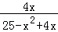•AE，然后计算AF：AC可得到y与x的关系式，最后利用CE=﹣x＞0可确定x的范围；
（3）讨论：当PA=PD时，作AH⊥BM于H，作PG⊥AD于G交BE于N，如图3，利用等腰三角形性质得AG=DG=2，BN=EN=BE=，则=5，解方程易得x的值；当AP=AD=4时，先判断BE=EP=，则AE=4+，然后在Rt△AHE中利用勾股定理得4²+（﹣3）²=（4+）²，则解方程可得到x的值；当DP=DA=4得到∠DAP＞∠BAP，不合题意舍去．
【解答】解：（1）作AH⊥BC于H，如图1，
在Rt△ABH中，∵cosB==，
∴BH=×5=3，
∴CH=1，AH==4，
在Rt△ACH中，AC==，
∵AD∥BC，AD=BC=4，
∴四边形ABCD为平行四边形，
∴∠B=∠D，
∵∠DAF=∠BAC，
∴△ADF∽△ABC，
∴=，即=，
∴AF=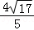；
（2）如图2，∵AD∥BE，
∴∠DAE=∠AEB，
而∠DAE=∠BAC，
∴∠AEB=∠BAC，
∵∠ABC=∠EBA，
∴△BAC∽△BEA，
∴==，即==，
∴BE=，AC=AE，
∴CE=BE﹣BC=﹣x，
∵AD∥CE，
∴△ADF∽△EFC，
∴==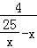=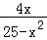，
∴=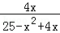，
即AF=•AE，
∴=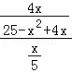=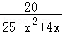，
即y=﹣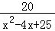（0＜x＜5）；
（3）当PA=PD时，作AH⊥BM于H，作PG⊥AD于G交BE于N，如图3，
∵AD∥BE，
∴GN⊥BE，
∴AG=DG=2，BN=EN=BE=，
而BN=BH+HN=3+2=5，
∴=5，解得x=；
当AP=AD=4时，
∵AD∥BE，
∴BE=EP=，
∴AE=AP+EP=4+，
在Rt△AHE中，∵AH²+HE²=AE²，
∴4²+（﹣3）²=（4+）²，解得x=；
当DP=DA=4时，则∠DAP=∠DPA，而∠DPA＞∠BAP，即∠DAP＞∠BAP，不合题意舍去．
综上所述，x的值为或．
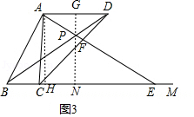
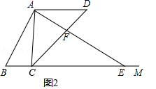
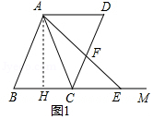
【点评】本题考查了相似形综合题：熟练掌握锐角三角函数的定义、平行线的性质、等腰三角形的性质和相似三角形的判定与性质；灵活应用相似比表示线段之间的关系和关键直角三角形是解决问题的关键；会运用分类讨论的数学解决数学问题．

